TRANSPORDIAMET

Liiklusmärgi (-märkide) paigalduse loa taotlus
(edaspidi – märk)

Paigaldusloa taotleja ja omanik: | Hillar Nassar | +3725156069 | Päidre Puukool
 | (nimi)  10531750 | (telefon)  istikud@istikud.ee | (ettevõte)
 | (registrikood) | (e-posti aadress)

Liiklusmärgi või -märkide nimi ja number: | Liiklusmärgi või –märkide asukoha kirjeldus (tee nimi, nr ja kilomeeter ning võimalusel x ja y koordinaadid): | Liiklusmärgi või –märkidega edastatav informatsioon (tekstilise viida puhul tekst), eesmärk ja kirjeldus (nt suunaviida puhul sihtpunkti asukoht):
636 | Loodi tee 24169 ja Päidre tee ristumiskoht (58.255309, 25.535477). Vt foto 1 | 636: Päidre Puukool (0,3km) - kahepoolne
761/814 | Imavere – Viljandi – Karksi-Nuia mnt [49], Karksi-Nuia poolt tulles (58.271461, 25.583481). Vt foto 2 | 761: Päidre Puukool  812: Vasemale 4km
761/812 | Imavere – Viljandi – Karksi-Nuia mnt [49], Viljandi poolt tulles (58.274588, 25.582827). Vt foto 3 | 761: Päidre Puukool  812: Paremale 4km
761/811 | Loodi tee 24169, Loodi poolt tulles, enne Tombi bussipeatust (58.267519, 25.555074). Vt foto 4 | 761: Päidre Puukool  811: 2.2km

Kuupäev ja allkiri | 24.09.2026 | H.Nassar

Lisa 1: (Võimalusel) Asukoha skeem ja liiklusmärgi või –märkide kujundus.

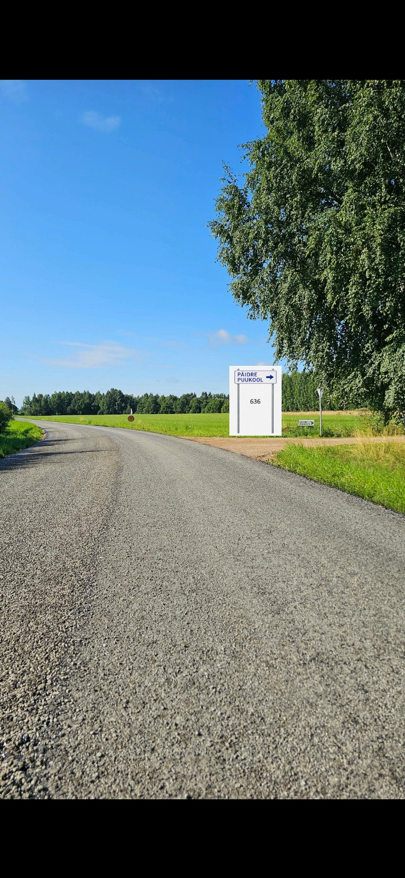

Foto 1: Loodi tee 24169 ja Päidre tee ristumiskoht

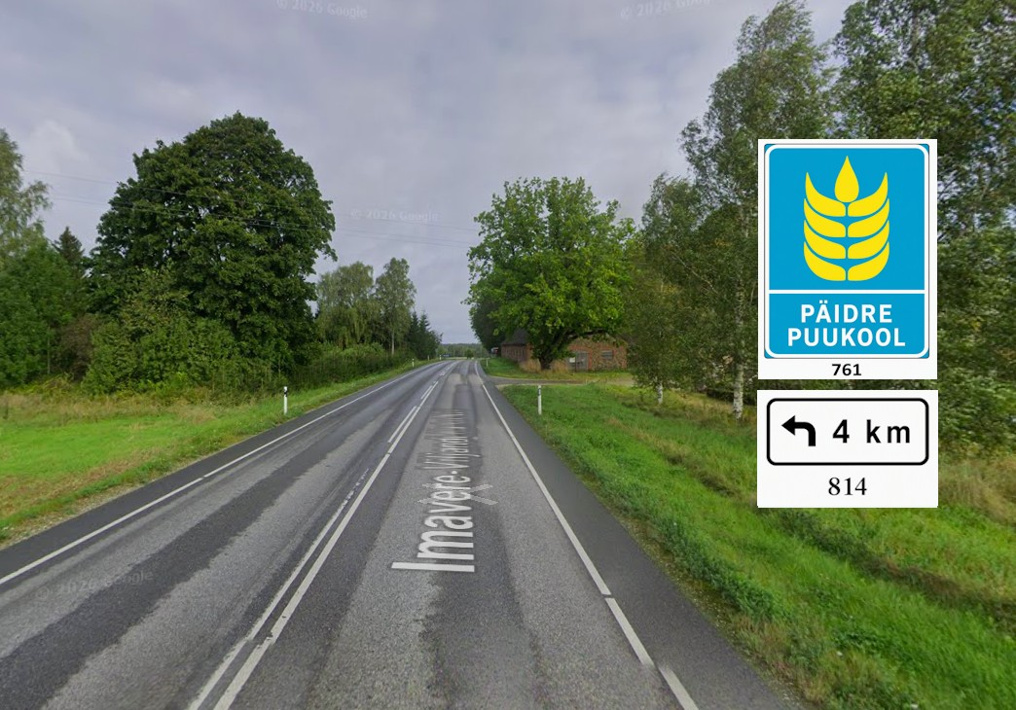
Foto 2: Imavere – Viljandi – Karksi-Nuia mnt [49], Karksi-Nuia poolt tulles

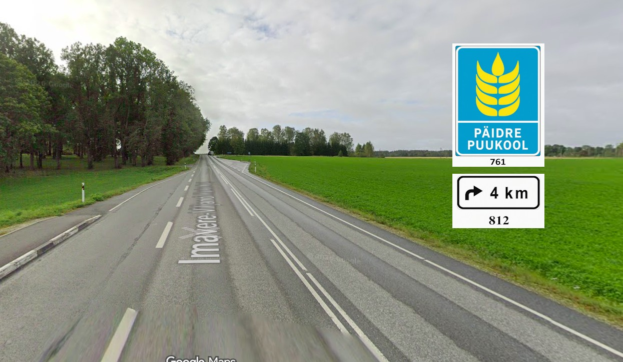
Foto 3: Imavere – Viljandi – Karksi-Nuia mnt [49], Viljandi poolt tulles

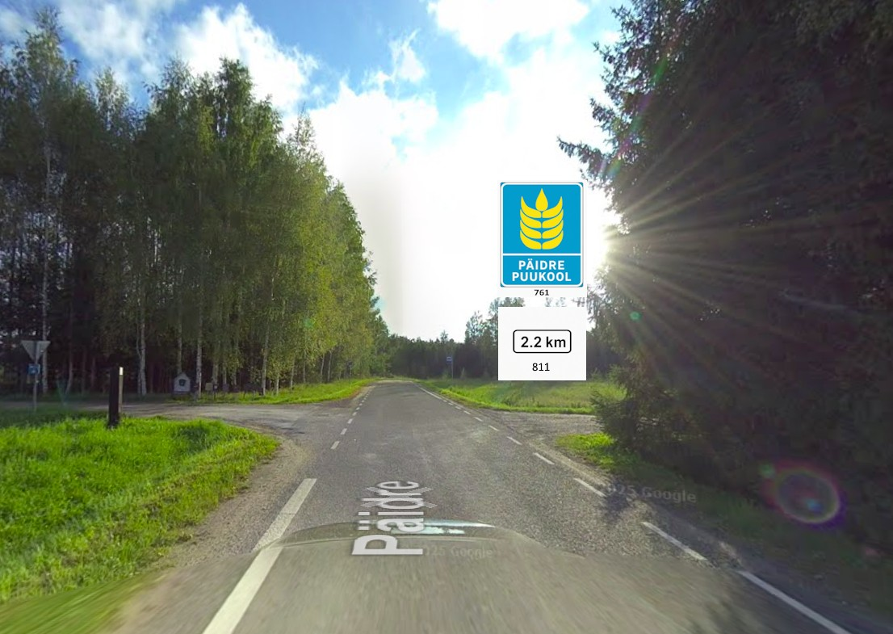
Foto 4. Loodi tee 24169, Loodi poolt tulles, enne Tombi bussipeatust (58.267519, 25.555074). Taotleme loa, kuid esialgu seda komplekti paigaldada ei lase.

